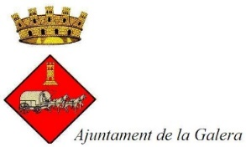

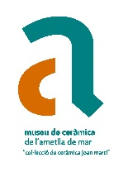
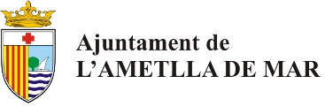
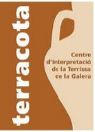

Terracota, Centre d’Interpretació de la Terrissa de la Galera
(20 anys/2004-2024)
EXPOSICIÓ:
“Els canterers a les Terres de l’Ebre. Abans i Ara”

El 9 d’agost de 2004, obria les seves portes Terracota, Centre d’Interpretació de la Terrissa de la Galera. Això vol dir que enguany compleix 20 anys i per commemorar-ho, hem preparat una exposició dedicada a la terrissa de les Terres de l’Ebre: “Els canterers a les Terres de l’Ebre. Abans i ara” (Canterers és com s’anomenaven tradicionalment, als terrissers a la Galera i a les Terres de l’Ebre).
L’exposició estarà a l’espai dedicat a exposicions temporals des del 9 d’agost fins al 27 d’octubre.
Quan van commemorar els 10 anys, ho vam fer mitjançant una exposició de cànters, que, com els de la Galera, es decoraven amb pigments naturals.
Ara, hem cregut oportú presentar una exposició i un díptic on quedi constància la rica tradició terrissera de les Terres de l’Ebre.

Gràcies a l’Ajuntament de l’Ametlla de Mar que ens ha cedit les peces del fons del Museu de Ceràmica, com en altres ocasions, podrem veure alguns atuells de centres terrissers extingits i gràcies al díptic que l’acompanya descobrirem el ric patrimoni terrisser que vam arribar a tenir les Terres de l’Ebre malgrat que l’actualitat només queden en actiu: la Galera i Miravet.
Les dificultats de mercat, el relleu generacional inexistent i moltes altres causes, fan, que, segurament, els actuals canterers de la Galera i Miravet, seran la darrera generació de canterers de les Terres de l'Ebre.
Per això, mitjançant aquesta exposició, volem retre un homenatge a tots els artesans que van fer possible aquest ofici ancestral i deixar constància del que porta implícit, una informació, un saber fer, els substrats d’una cultura que ha desaparegut i que no tornarà però que cal preservar i transmetre generació rere generació per retrobar els nostres orígens més llunyans i saber d’on venim i cap on anem, això últim sovint se’ns oblida i cal no perdreu de vista, perquè qui perd els seus orígens perd la seva identitat.
A la Galera en ple segle XXI, els cànters i altres peces de terrissa conviuen amb les noves tecnologies, ara més esveltes que mai (la qüestió estètica està per damunt de la funcionalitat), continuant oferint un conjunt de missatges per desxifrar, però no sabem per quant de temps, per això des del Museu Terracota, i com ja venim fent des de fa 20 anys continuarem treballant per difondre, conservar, preservar i posar en valor el patrimoni cultural vinculat als terrissers de la Galera.
A més d’aquesta exposició i díptic, i continuant en la commemoració, es va presentar, també, un catàleg que vol ser una retrospectiva d’aquests vint anys d’existència.
El catàleg ens permetrà mostrar la quantitat de propostes culturals que hem ofert al llarg d’aquests vint anys i demostrarà que tot i no disposar dels recursos dels que disposen municipis més grans, hem pogut oferir una variada oferta cultural alhora que hem treballat per l’artesania que tant ens identifica com a poble, per donar-la a conèixer, preservar-la i intentar la seva perdurabilitat.
Donem les gràcies a l’Ajuntament de l’Ametlla de Mar que ens ha cedit peces del Museu de Ceràmica per poder portar a terme l’exposició temporal i gràcies també als antics terrissers de la Galera, la filla d’un antic terrisser i sobretot als terrissers actuals pel llegat que ens han deixat que ha fet possible l’existència d’aquest centre, tot un referent a la Terres de l’Ebre i més enllà.
Gràcies també a totes aquelles persones que al llarg d’aquests 20 anys han col·laborat d’alguna manera amb el nostre centre i han fet possible la seva existència i continuïtat. Moltes Gràcies !
L’acte d’inauguració de l’exposició i presentació del díptic i catàleg, va tenir lloc divendres 9 d’agost, a les 19.30 h, al Museu Terracota, en el marc de la Festa Major.
Us recordem que l’horari del Museu Terracota, és: dimecres a divendres de 9’30 a 13’30 h; dissabtes, diumenges i festius de 12.00 a 14.00 h
Més informació i visites concertades fora d’aquest horari:
terracota@galera.cat
977 71 83 39

